LXIII LEGISLATURA.
H. CONGRESO DEL ESTADO DE OAXACA.

San Raymundo Jalpan, Centro, Oaxaca; a 16 de Octubre de 2017
I

c. PRESIDENTE DE LA MESA DIRECTIVA

f;;

DE LA LXIII LEGISLATURA DEL

H, CONGRESO DEL ESTADO

PRESENTE.

Con fundamento en lo dispuesto por los artículos 50, fracción I de la Constitución Política del Estado Libre y Soberano de Oaxaca y 67 fracción I de la Ley Orgánica del Poder Legislativo y 70 del Reglamento Interior del Congreso del Estado, adjunto al presente iniciativa con proyecto de Decreto por el que se reforma la Ley Orgánica del Poder Legislativo del Estado de Oaxaca, así como también se adicionan y derogan diversas disposiciones del Reglamento Interior del Congreso del Estado; para ser considerado dentro del orden del día de la próxima sesión.
Sin otro en particular, agradeciendo de antemano la atención prestada quedo de usted.

INICIATIVA CON PROYECTO DE DECRETO PRES NTADO POR LA DIP. SILVIA FLORES'f EÑA INTEGRANTE D_E LA FRACCIÓN _PARLAMENTARIA 1
DEL PRO, POR EL QUE SE REFORMALA LEY ORGANICADEL PODER LEGISLATIVO DEL E TADO DE OAY.ACA , ASI COMO TAMBIEN SE ADICIONAN

LXIII LEGISLATURA.
H. CONGRESO DEL ESTADO DE OAXACA.

C. PRESIDENTE DE LA MESA DIRECTIVA DE LA LXIII LEGISLATURA DEL
H. CONGRESO DEL ESTADO PRESENTE.

La que suscribe Diputada Silvia Flores Peña, con fundamento en lo dispuesto por el artículo 50 fracción 1, de la Constitución Política del Estado Libre y Soberano de Oaxaca y 67 fracción 1, de la Ley Orgánica del Poder Legislativo del Estado de Oaxaca, someto a la consideración de esta Sexagésima Tercera Legislatura Proyecto de Decreto por el que se reforma la Ley Orgánica del Poder Legislativo del Estado, así como también se adicionan y derogan diversas disposiciones del Reglamento Interior del Congreso del Estado, al tenor de la siguiente:
EXPOSICIÓN DE MOTIVOS
El artículo 59 de la Constitución Política del Estado de Oaxaca en su fracción LVII establece como facultad de la Legislatura, expedir su Ley Orgánica así como su reglamento interior. En esta tesitura las actuaciones que esta legislatura realice durante su ejercicio legal, deben estar reguladas con una normatividad que tenga como elementos esenciales la transparencia, formalidad, un procedimiento adecuado sustentado en lineamientos que rigan el proceso legislativo.

INICIATIVA CON PROYECTO DE DECRETO PRES NTADO POR LA DIP. SILVIA FLORES PEÑA INTEGRANTE D_E LA FRACCIÓ_N PARLAMENTARIA 2
DEL PRD, POR EL QUE SE REFORMA LA LEY ORGANICA DEL PODER LEGISLATIVO DEL ESTADO DE OAXACA, ASI COMO TAMBIEN SE ADICIONAN

LXIII LEGISLATURA.
H. CONGRESO DEL ESTADO DE OAXACA.

Resulta de vital importancia garantizar un · debido ejercicio parlamentario, estos mecanismos son imprescindibles para que en tratándose de los dictámenes turnados a las Comisiones Permanentes que integran esta legislatura, sean emitidos en base al análisis de sus integrantes dando como resultado una propuesta de dictamen de manera colegiada.
Nuestra Ley Orgánica así como nuestro Reglamento Interior, deben adecuarse mediante reformas que permitan consolidar un Congreso plural en la toma de decisiones, por lo que en este sentido podemos percatarnos que debemos supeditar nuestras actuaciones en un Reglamento Interior donde se establezca de manera clara y precisa el procedimiento que deben seguir los dictámenes que sean turnados a las Comisiones Permanentes.
Se requiere que en los asuntos de interés general las reuniones puedan ser públicas, esto con la finalidad de mantener un contacto más cercano con la ciudadanía a quienes representamos, al contemplar esta posibilidad propiciamos una cultura de la transparencia desde el trabajo en Comisiones Permanentes.
Esta propuesta exige que las Comisiones deban realizar una convocatoria a sus integrantes por lo menos con treinta y seis horas de anticipación, garantizando en este sentido que todos los miembros que integran las comisiones permanentes, tengan la posibilidad de conocer previamente el asunto de que se trate, así como elaborar con un lapso prudente de anticipación las observaciones que consideren pertinentes de los asuntos a tratar, dicha convocatoria deberá tener como requisitos un proyecto de orden del día, fecha y hora de la
INICIATIVA CON PROYECTO DE DECRETO PRESENTADO POR LA DIP. SILVIA FLORES PEÑA INTEGRANTE DE. LA FRACCIÓN. PARLAMENTARIA 3

LXIII LEGISLATURA.
H. CONGRESO DEL ESTADO DE OAXACA.

realización, así como los documentos de los asuntos que fueren a tratarse toda vez que no actualmente no se establece de manera específica el trámite a seguir.
En el entendido que será analizada y desde luego que de considerarlo conveniente sea aprobado por esta Legislatura reforzaremos nuestro marco normativo interno, con la finalidad de dar mayor transparencia al procedimiento que previamente deberá agotarse para la emisión de un dictamen, por tal motivo someto respetuosamente a la consideración de esta soberanía el presente proyecto de:

DECRETO

ARTÍCULO PRIMERO.- Se REFORMA el artículo 51 de la Ley Orgánica del Poder Legislativo del Estado de Oaxaca, para quedar como sigue:

ARTÍCULO 51.- Las reuniones de las Comisiones Permanentes serán públicas, salvo que el asunto requiera tratarse en privado, previo acuerdo de los integrantes de la Comisión; sin embargo, cuando así lo acuerden, podrán celebrar reuniones de información y audiencia a las que podrán asistir, a invitación expresa, representantes de grupos de interés en la materia, peritos y otras personas que puedan informar sobre determinado asunto.

ARTÍCULO SEGUNDO.-Se ADICIONAN los artículos 28 BIS, 29 BIS,
30 BIS Y 31 BIS A; Se DEROGAN los artículos 29 y 30, del Reglamento Interior del Congreso del Estado, para quedar como sigue:

INICIATIVA CON PROYECTO DE DECRETO PRES NTADO POR LA DIP. SILVIA FLORES PEÑA INTEGRANTE DE _LA FRACCIÓ_N PARLAMENTARIA 4

LXIII LEGISLATURA.
H. CONGRESO DEL ESTADO DE OAXACA.

ARTICULO 28 BIS.- Al recibir las Comisiones los asuntos que les turnen, su Presidente será el responsable de los expedientes que pasen a su estudio, quien acusará el recibo correspondiente con copia para los demás integrantes de la comisión, citándolos a una reunión en la que se dará a conocer el contenido del asunto recibido, y se acordará el procedimiento a seguir para obtener la información necesaria que permita la elaboración del dictamen correspondiente.

ARTICULO 29.- DEROGADO

ARTICULO 29 BIS.- Las reuniones Comisiones deberán ser públicas, salvo
de las
que el

asunto requiera tratarse en privado, previo acuerdo de los integrantes de la Comisión.
El quórum de las reuniones de las comisiones se hará con la presencia de la mayoría absoluta de sus integrantes.
Las resoluciones de las Comisiones serán tomadas por mayoría absoluta y en caso de empate su Presidente tendrá voto de calidad.

ARTICULO 30.- DEROGADO

ARTÍCULO 30 BIS.- Las Comisiones se reunirán mediante convocatoria de su Presidente quien la deberá entregar a los miembros de la Comisión, con treinta y seis horas de anticipación.

INICIATIVA CON PROYECTO DE DECRETO PRESENTADO POR LA DIP. SILVIA FLORES PEÑA INTEGR ANTE DE _LA FRACCIÓ_N PARLAMENTARIA 5

LXIII LEGISLATURA.
H. CONGRESO DEL ESTADO DE OAXACA.

ARTÍCULO 31 BIS A.- En las convocatorias a reuniones de Comisiones se incluirá lo siguiente:

l. Proyecto de orden del día;

11. Fecha, hora y lugar de su realización; y

111. Documentos relacionados con los asuntos a tratar.

ARTÍCULO TRANSITORIO

ÚNICO.- El presente decreto entrará en vigor al día siguiente de su publicación en el Periódico Oficial del Gobierno del Estado de Oaxaca.
San Raymundo Jalpan, Centro, Oaxaca; a 16 de octubre del 2017.

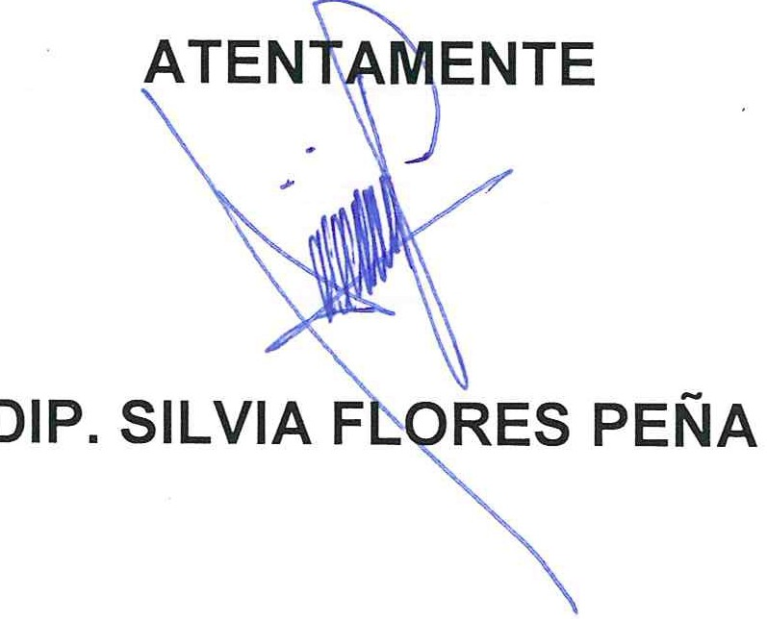

INICIATIVA CON PROYECTO DE DECRETO PRESENTADO POR LA DIP. SILVIA FLORES PEÑA INTEGRANTE D_E LA FRACCIÓN _PARLAMENTARIA 6
DEL PRD, POR EL QUE SE REFORMA LA LEY ORGANICA DEL PODER LEGISLATIVO DEL ESTADO DE OAAACA, ASI COMO TAMBIEN SE ADICIONAN Y DEROGAN DIVERSAS DISPOSICIONES DEL REGLAMENTO INTERIOR DEL CONGRESO DEL ESTADO.

